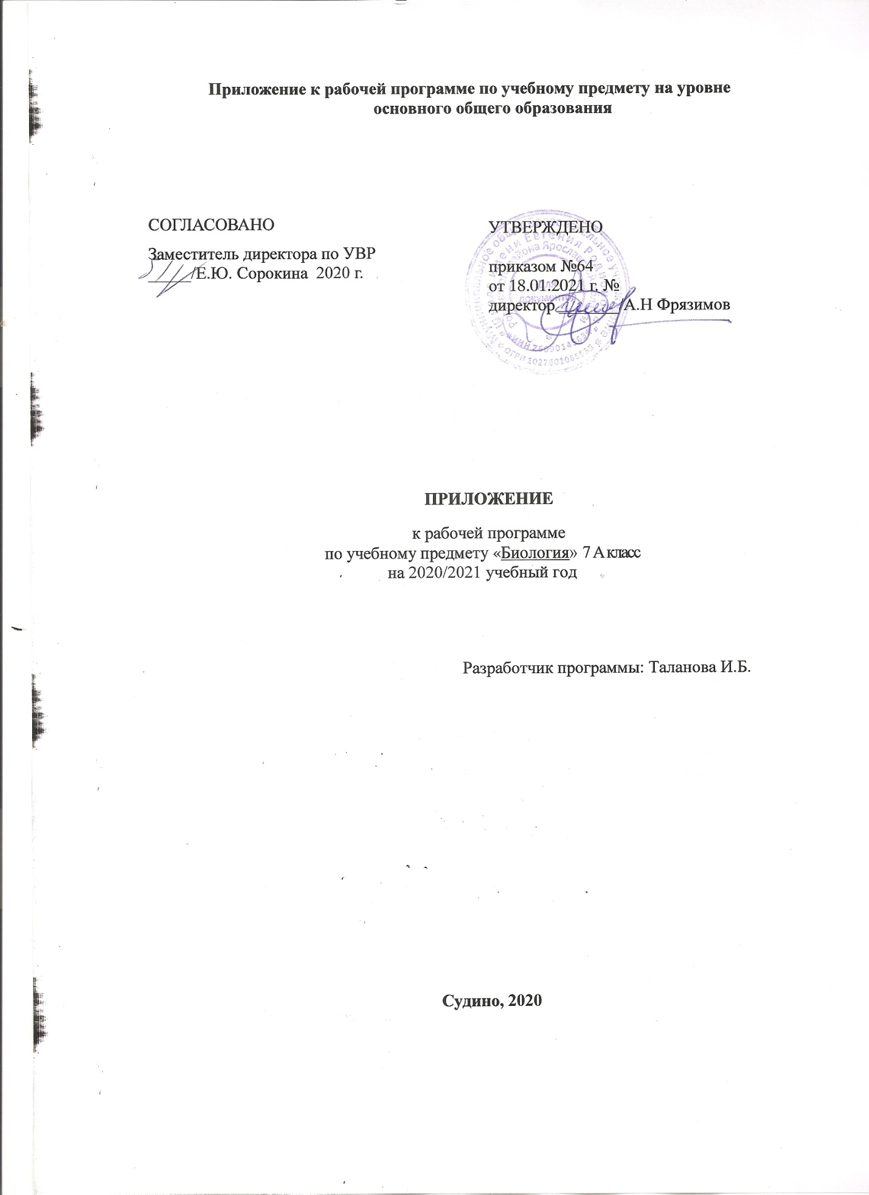

Пояснительная записка
Приложение к рабочей программе по предмету «Биология» 7 «А» класс составлено на основании:
- Методических рекомендаций по организации образовательного процесса общеобразовательных организаций на уровне основного общего образования на основе результатов Всероссийских проверочных работ, проведенных в сентябре-октябре 2020 г;
- Аналитической справки по результатам проведения всероссийской проверочной работы по биологии за курс 6 класса.
В соответствии с Федеральным законом от 29 декабря 2012 г. № 273-ФЗ «Об образовании в Российской Федерации» (Собрание законодательства Российской Федерации, 2012, № 53, ст. 7598; 2020, № 9, ст. 1137), с Правилами осуществления мониторинга системы образования, утвержденных постановлением Правительства Российской Федерации от 5 августа 2013 г. № 662, приказом Федеральной службы по надзору в сфере образования и науки, Министерства просвещения Российской Федерации и Министерства науки и высшего образования Российской Федерации от 18 декабря 2019 г. № 1684/694/1377 «Об осуществлении Федеральной службой по надзору в сфере образования и науки, Министерством просвещения Российской Федерации и Министерством науки и высшего образования Российской Федерации мониторинга системы образования в части результатов национальных и международных исследований качества образования и иных аналогичных оценочных мероприятий, а также результатов участия обучающихся в указанных исследованиях и мероприятиях», в целях оказания методической помощи при реализации образовательных программ основного общего образования на основе результатов Всероссийских проверочных работ (далее – ВПР), проведенных в сентябре-октябре 2020 г.
По результатам анализа проведенной проверочной работы по биологии за курс 6 класса выявлены элементы содержания, усвоенные на недостаточном уровне. Требуется коррекция:
- описывать биологический процесс; определять область биологии, в которой изучается данный процесс
- работать с микроскопическими объектами; умение узнавать микроскопические объекты
- проводить анализ виртуального эксперимента, формулировать гипотезу, ставить цель, описывать результаты делать выводы на основании полученных результатов

можно сделать следующие выводы: материал, пройденный за год, усвоен на среднем уровне, это связано со слабым уровнем практического применения биологических знаний, низкой познавательной деятельностью, возникли затруднения при обосновании выбора ответа из различных видов информационных материалов, в том числе сложности в работе с графической информацией.
Изменения, вносимые в рабочую программу путем включения в освоение нового учебного материала и формирование соответствующих планируемых результатов с теми умениями и видами деятельности, которые по результатам ВПР в сентябре-октябре 2020 были выявлены как проблемные поля.
Дата урока | Тема урока | Планируемые результаты | Содержание
14.12 | Грибы-паразиты, вызывающие болезни растений, человека. Меры профилактики заболеваний, вызываемых грибами. | 1. описывать биологический процесс; определять область биологии, в которой изучается данный процесс  2. работать с микроскопическими объектами; умение узнавать микроскопические объекты  3. проводить анализ виртуального эксперимента, формулировать гипотезу, ставить цель, описывать результаты делать выводы на основании полученных результатов | Несовершенные грибы. Отделы: Аскомикоты или Сумчатые грибы и оомикота: особенности жизнедеятельности и распространение. Роль грибов в биоценозах и хозяйственной деятельности человека
21.12 | Особенности строения шляпочных грибов. Съедобные и ядовитые грибы. Правила сбора грибов. Оказание первой помощи при отравлении грибами.  Практическая работа №1. Распознавание съедобных и ядовитых грибов. | Использовать различные информационные ресурсы для подготовки сообщений;  Распознавать на живых объектах и таблицах съедобные и ядовитые грибы;  Осваивать приемы оказания первой помощи при отравлении ядовитыми грибами; | Отдел Базидиомикота: особенности жизнедеятельности и распространения, значение в природе и в жизни человека. Распознавание съедобных и ядовитых грибов. Правила сбора грибов. Оказание первой помощи при отравлении грибами.
11.01 | Лишайники, их роль в природе и жизни человека. | Проводят анализ организации кустистых, накипных, листоватых лишайников. Распознают лишайники на таблицах и в живой природе. Оценивают экологическую роль лишайников. Составляют план — конспект сообщения «Лишайники». | Понятие о симбиозе. Общая характеристика лишайников. Типы слоевищ лишайников; особенности жизнедеятельности, распространённость и экологическая роль лишайников
18.01 | Классификация растений. Водоросли – низшие растения.  Лабораторная работа №4.Внешнее строение водорослей. | 1. описывать биологический процесс; определять область биологии, в которой изучается данный процесс  2. работать с микроскопическими объектами; умение узнавать микроскопические объекты | Водоросли как древнейшая группа растений. Общая характеристика водорослей Особенности размножения и развития.. Особенности строения тела. Одноклеточные и многоклеточные водоросли.
25.01 | Многообразие водорослей. Отделы: Зеленые, Красные и Бурые водоросли. Практическое значение и экологическая роль водорослей. | 3. проводить анализ виртуального эксперимента, формулировать гипотезу, ставить цель, описывать результаты делать выводы на основании полученных результатов | Многообразие водорослей: отделы Зелёные водоросли, Бурые водоросли и Красные водоросли. Распространение в водных и наземных биоценозах, экологическая роль водорослей. Практическое значение

